Отчёт о выполнении индивидуального проекта

Этап 3

Михаил Александрович Мелкомуков

Содержание

# 1 Цель работы

Продолжить работы со своим сайтом. Редактировать его в соответствии с требованиями. Добавить данные о своих достижениях.

# 2 Задание

* Добавить информацию о навыках (Skills)
* Добавить информацию об опыте (Experience)
* Добавить информацию о достижениях (Accomplishments)
* Сделать пост по прошедшей неделе

# 3 Выполнение лабораторной работы

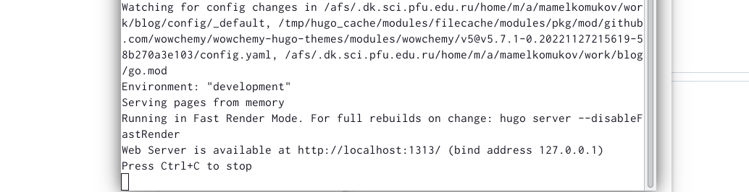

Запустили локальный сервер



Перешли в директорию content

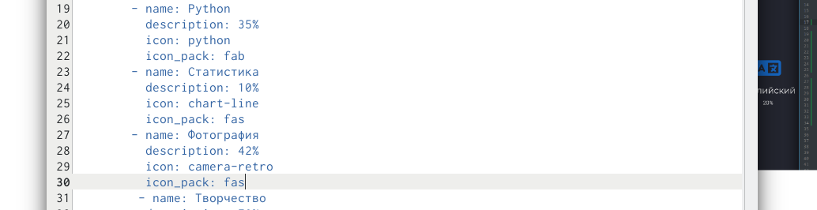

Изменили информацию о навыках в _index.md

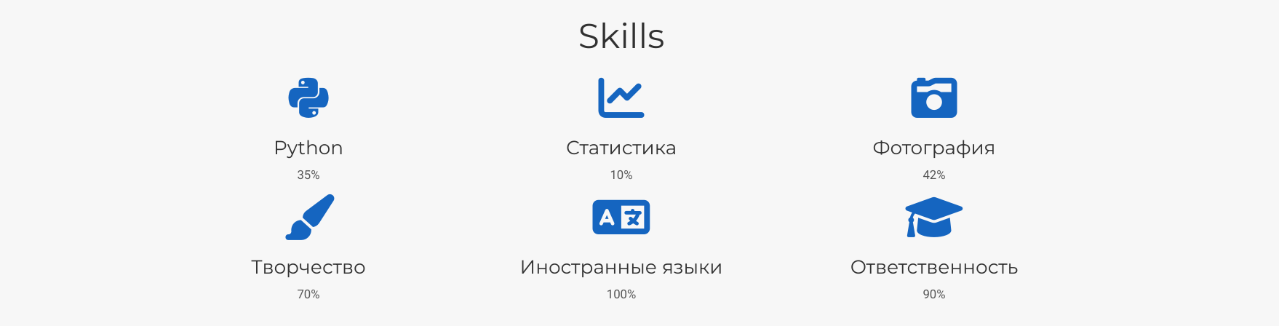

Результат изменений

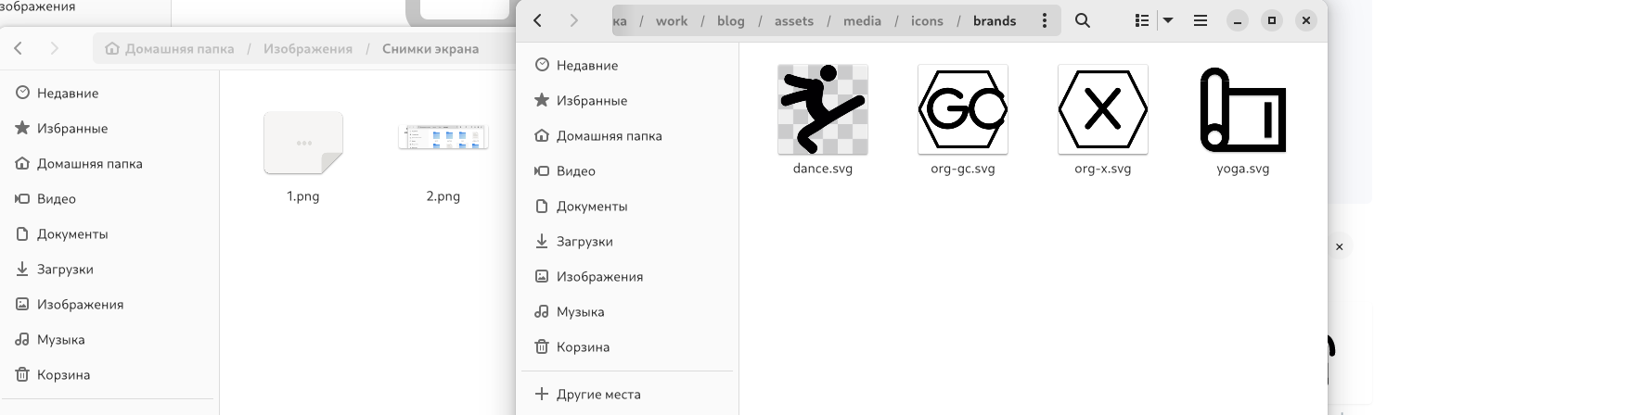

Скачали иконки и добавили их в специальный каталог

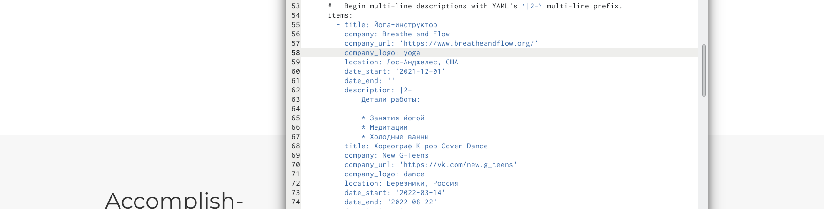

Изменили информацию об опыте

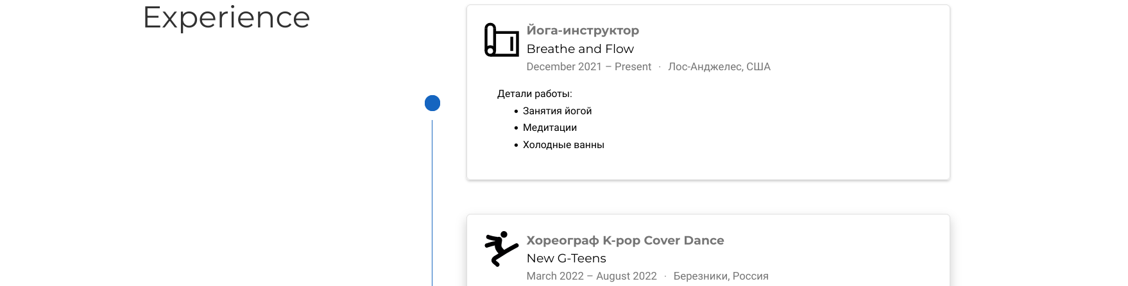

Как отображается информация об опыте на сайте

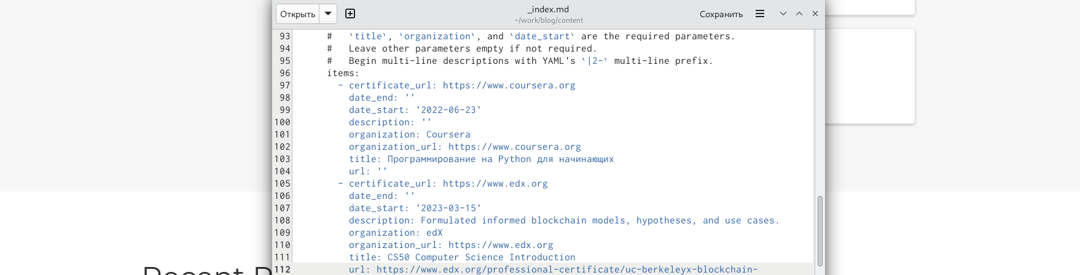

Изменили информацию о достижениях

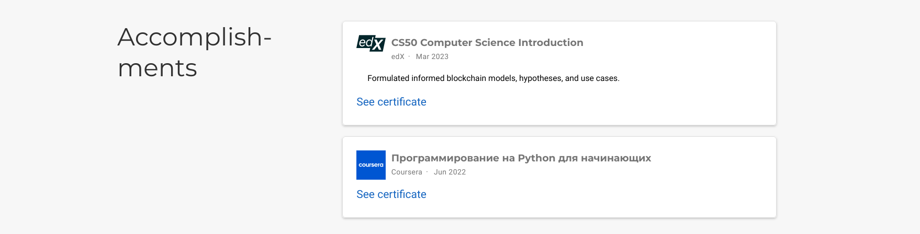

Результат изменений

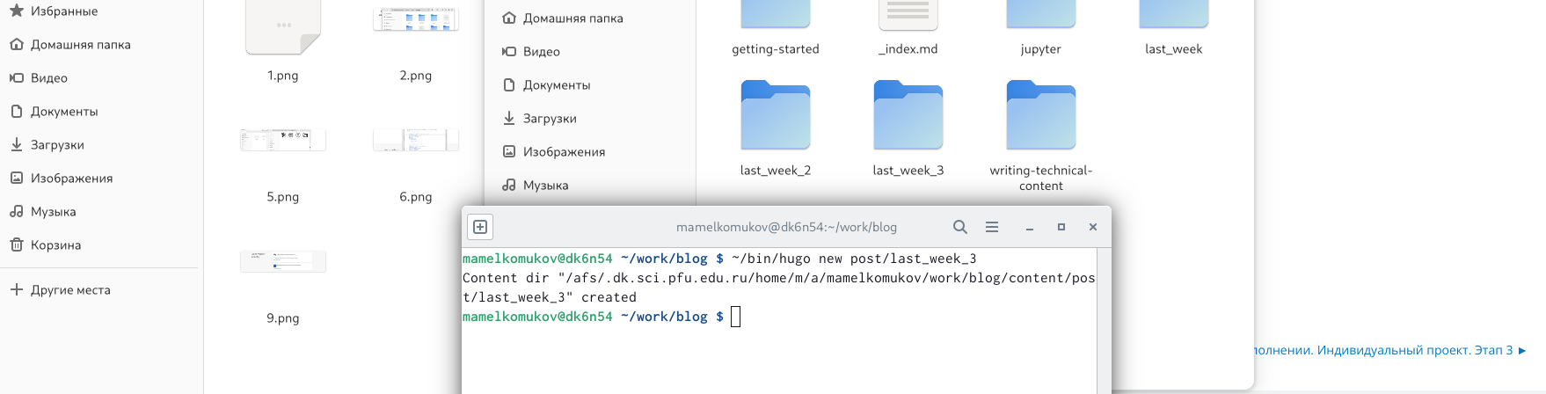

Создали каталог поста о прошедшей неделе



Отредактировали его и отобразили на станице

# 4 Выводы

Продолжили работу со своим сайтом. Отредактировали его в соответствии с требованиями. Добавили данные о своих достижениях.